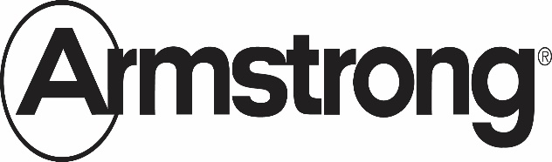

ЗАЯВКА НА УЧАСТИЕ В СОРЕВНОВАНИЕ

______________________________________________________________________
(наименование предприятия, организации)

Фамилия____________________________Имя_____________Отчество_________________

Дата рождения ____ _________________ ______ г. Рост ___ Размер одежды ______

Место работы_________________________________________________________________
(наименование и почтовый адрес предприятия, учреждения, организации)
_____________________________________________________________________________

Профессия____________________________________________________________________
(полное наименование профессии, должность)

Мобильный телефон участника _______________________________

Контактные телефоны:
администрации предприятия ____________________________________________________

ФИО, должность и контактные телефоны ответственного от направляющей стороны

